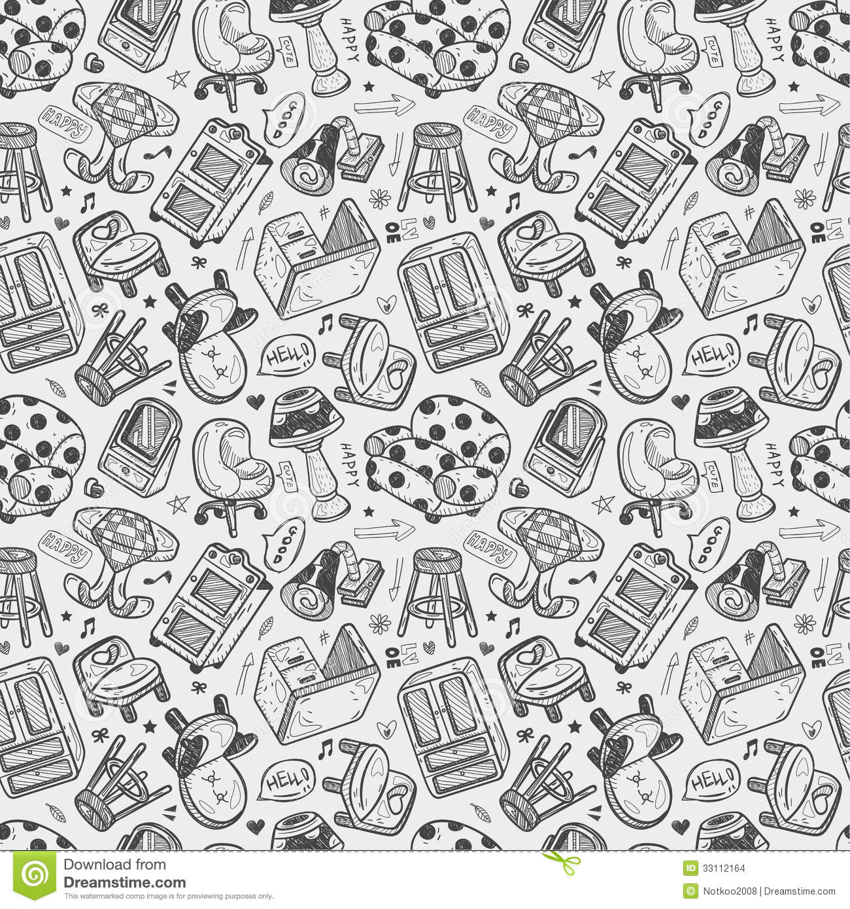

**Тема недели: Мой дом. Мебель**.

**Родителям рекомендуется:**

- рассмотреть вместе с ребенком домашнюю мебель, предназначенную для спальни, столовой, кухни;

- назвать мебель и ее отдельные части (крышка, ножка, спинка, дверца), внешние признаки (цвет, форму), материал, из которого она  изготовлена;

- объяснить ребенку назначение мебели, различных ее видов;

-  рассмотреть мебель в иллюстрациях  журналов, книг;

- попросить ребенка ответить на вопросы: для чего нужна мебель (стул, стол, кровать, платяной шкаф, диван); для чего нужны разные столы (обеденный, письменный, кухонный); чем отличается стул от табуретки, от кресла.



**Развиваем речь:**

**Дидактическая игра «Назови, какой…»**

Шкаф сделан из дерева, он -…деревянный

Кровать сделана из железа, она -…железная

Диван сделан из кожи, он - …кожаный

Стул сделан из пластмассы, он - …пластмассовый

**Дидактическая игра  «Посчитай мебель»**

Один стул, два стула, три стула…, пять стульев

Одна кровать, две кровати…, пять кроватей

Одно кресло, два кресла…, пять кресел

Один шкаф, два шкафа…, пять шкафов

**Дидактическая игра «Большой-маленький»**

Стул-стульчик Стол-столик

Кровать – кроватка Диван-диванчик

Кресло-креслице Шкаф - шкафчик

**Дидактическая игра «Спрячь игрушку»**

**(на, под, за, в)**

Взрослый берёт игрушку и сажает её на стул (где игрушка?) – на стуле и т.д

**Дидактическая игра «Один-много»**

Диван - диваны Стул – стулья

Стол – столы Шкаф – шкафы

Тумба – тумбы Кресло – кресла



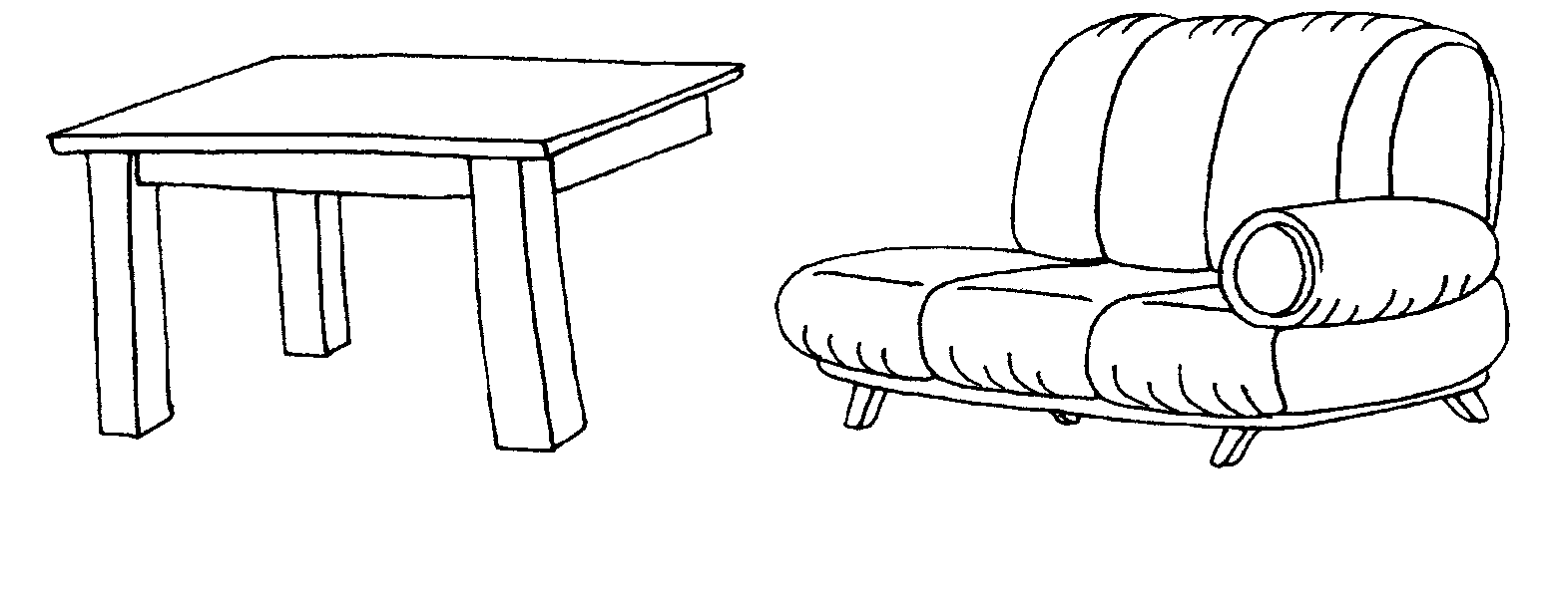

**Развиваем мышление, память, внимание:**

**Дидактическая игра «Чего не хватает?»**

**Дидактическая игра   «Запомни и повтори»**

Предложите ребёнку запомнить и повторить 4-5 предмета мебели в Вашем доме, назвать их части (сиденье, спинка, ножки, подлокотники и т.д.).

**Дидактическая игра** «4 лишний»

Диван, стул, кровать, **дуб**

Стол, шкаф**, мяч,** комод

Стул, тумба, книжный шкаф, **яблоко**

**Свёкла,** диван, кресло, комод

Шкаф, диван, **кот,** пуфик

**Дидактическая игра «Назови одним словом»**

Яблоко, груша, апельсин **– фрукты**

Картофель, морковь, капуста **- овощи**

Дуб, рябина, берёза **– деревья**

Лиса, волк, белка **– лесные звери**

Стул, стол, кресло, диван **- мебель**



**Загадки:**

Под крышей — четыре ножки,  
А на крыше — суп да ложки.  
**(Стол)**

Днем спит на ней покрывало и подушка,  
А по ночам там спит – Андрюшка.  
**(Кровать)**

Я удобный, очень мягкий,  
Вам не трудно угадать, — Любят бабушки и внуки  
Посидеть и полежать.  
**(Диван)**

Здесь и вешалки, и полки,  
Словно в доме этажи.  
Брюки, кофточки, футболки –  
По порядку все лежит.  
**(Шкаф)**

На него ты сможешь сесть  
Коль к столу позвали есть.  
**(Стул)**



**Стихотворения:**

Раз, два, три, четыре,   
Много мебели в квартире.  
В шкаф повесим мы рубашку,  
А в буфет поставим чашку.  
Чтобы ножки отдохнули,  
Посидим чуть-чуть на стуле.  
А когда мы крепко спали,  
На кровати мы лежали.  
А потом мы с котом  
Посидели за столом,  
Чай с вареньем дружно пили.  
Много мебели в квартире.